**Отчетные формы (для муниципальных органов управления образованием)**

1. Муниципальное образование _Нукутский район________________________________
2. Тема профилактической Недели: «Единство многообразия»_____________________
3. Сроки проведения: _20-24.11.2023__________________________

|  |  |  |  |  |  |  |  |  |
| --- | --- | --- | --- | --- | --- | --- | --- | --- |
| **Количество образовательных организаций** | | | **Количество участников, в том числе** | | | | **Количество проведенных мероприятий** | **Выводы о неделе, описание опыта по внедрению новых эффективных элементов недели**  Адрес сайта  Управления образования со ссылкой на информацию о проведении недели |
| **Всего (ОО)** | **Принявших участие (ОО)** | **Доля ОО, принявших участие (%)** | **Обучающихся** | **Родителей** | **Педагогов** | **Соц. партнеров**  **(перечислить)** |
|  |  |  | 104 | 45 | 13 |  | 5 | <https://хадаханская-школа.рф/about/profilaktika/?clear_cache=Y> |

С 13.11 по 17.11.2023 года в МБОУ Хадаханская СОШ проходила Неделя профилактики экстремизма в подростковой среде «Единство многообразия».

Тематическая неделя была проведена под девизом: «Мы разные, но мы вместе!»

В течение всей недели проходила акция «Мы за мир», конкурс плакатов и рисунков, направленный на воспитание толерантности и профилактику экстремизма.

В каждом классе проведен классный час на тему: «Толерантность – путь к миру» (1-6 кл), «Сила России –в единстве народов» (7-9 кл)

Обучающиеся 8-9 классов поиграли в квест-игру «Каждый человек достоин хорошего» им очень понравилось. Педагог-психолог провел тренинги: «Разрешаем конфликты», «Толерантность». Была проведена акция «Синяя ленточка».

В целом Неделя показала, что проведенные мероприятия помогли учащимся школы понять, что мы живем в одном обществе. Вокруг нас тысячи, миллионы, миллиарды людей. У каждого из нас свои интересы, принципы, желания, цели. Каждый из нас выглядит по-разному, но все имеют что-то неповторимое. Для того чтобы объединиться всем вместе, нам необходимо проявлять уважение к чуждым для себя вещам, культурам, обычаям, традициям, Мы должны научиться прислушиваться к мнению окружающих и признавать свои ошибки. Поэтому необходимо стараться сделать так, чтобы этот мир был полон тепла и любви.

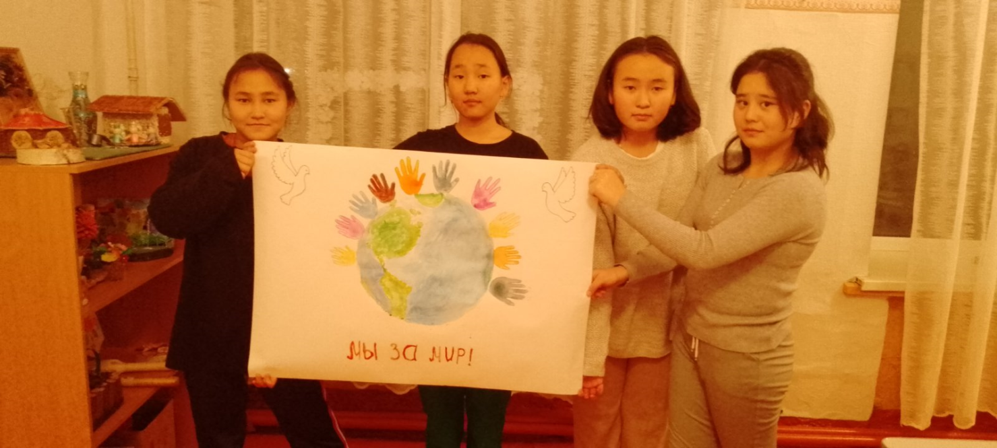Приложение 1.

